МИНИСТЕРСТВО НАУКИ И ВЫСШЕГО ОБРАЗОВАНИЯ

РОССИЙСКОЙ ФЕДЕРАЦИИ

ФЕДЕРАЛЬНОЕ ГОСУДАРСТВЕННОЕ БЮДЖЕТНОЕ ОБРАЗОВАТЕЛЬНОЕ

УЧРЕЖДЕНИЕ ВЫСШЕГО ОБРАЗОВАНИЯ

«РОССИЙСКИЙ ГОСУДАРСТВЕННЫЙ

ПЕДАГОГИЧЕСКИЙ УНИВЕРСИТЕТ им. А. И. ГЕРЦЕНА»

**институт информационных технологий и технологического образования**

**кафедра информационных технологий и электронного обучения**

Основная профессиональная образовательная программа

Направление подготовки 09.03.01 Информатика и вычислительная техника

Направленность (профиль) «Технологии разработки программного обеспечения»

форма обучения – очная

**Курсовая работа**

по дисциплине «Информационные технологии в физике»

Компьютерное моделирование фигур Лиссажу

Обучающегося 1 курса

Величко Арсения Александровича

_____________________________

Руководитель:

к.п.н, доцент

______________ Гончарова С.В.

«_______» __________________ 2020 г.

Санкт-Петербург

2020

ОГЛАВЛЕНИЕ

Введение 3

1 Теоретические сведения о фигурах Лиссажу 4

1.1 Общие сведения 4

1.2 Вывод математической модели 5

2 Программа для компьютерного моделирования фигур Лиссажу 7

2.1 Разработка программного продукта 7

2.2 Использование программы 11

2.3 Результат работы программы 12

Заключение 16

Литература 17

Приложение А 18

# ВВЕДЕНИЕ

Фигуры Лиссажу представляют из себя замкнутые траектории, прочерчиваемые точкой, совершающей одновременно два гармонических колебания в двух взаимно перпендикулярных направлениях. Если график будет отражать два перпендикулярных сигнала колебательных контуров частот a и b, то по его форме можно будет определить соотношение частот a и b.

Фигуры Лиссажу широко используются в сфере электроники для нахождения частоты переменного тока, вырабатываемого генератором. Приходится говорить о необходимости оптимизации процесса моделирования траекторий. Из этого вытекает цель курсовой работы.

**Цель работы:** разработка компьютерной программы для моделирования фигур Лиссажу.

Для достижения цели курсовой работы необходимо решить следующие **задачи:**

1. Рассмотреть общие сведения о фигурах Лиссажу;
2. Рассмотреть вывод математической модели;
3. Разработать программу для моделирования фигур Лиссажу;
4. С помощью разработанного программного продукта смоделировать основные виды фигур Лиссажу.

## Теоретические сведения о фигурах Лиссажу

### Общие сведения

Для успешного решения поставленной задачи потребуется изучить теорию данной темы.

**Фигурами Лиссажу** называют траектории, прочерчиваемые точкой, совершающей одновременно два гармонических колебания в двух взаимно перпендикулярных направлениях.[5]

Впервые это явление было описано французским математиком Жюлем Антуаном Лиссажу (4 марта 1822 — 24 июня 1880), по имени которого и были названы фигуры Лиссажу.

В электротехнике с помощью фигур Лиссажу определяют соотношение частот колебательных контуров.[6] Если график будет отражать два перпендикулярных сигнала колебательных контуров частот a и b, то по его форме можно будет определить соотношение частот a и b. Например, если один генератор имеет частоту ν сигнала равную 300 Гц, а второй — 200 Гц, то фигура на экране осциллографа будет иметь следующий вид: рисунок 1.

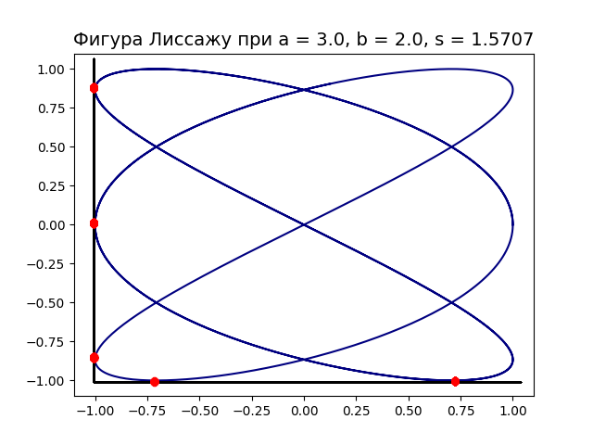Рисунок 1

Фигура имеет три общих точки с касательной к ней, которая параллельна оси ординат. Также фигура имеет две общих точки с касательной к ней, которая параллельна оси абсцисс. Это свойство указывает на соотношение частот генераторов: 3:2. Если бы соотношение было равно, например, 1:2, график имел бы вид знака «бесконечность».

### Вывод математической модели

Для того, чтобы смоделировать фигуру Лиссажу, необходимо понять, как она описывается с точки зрения математики. Траектория представляет из себя множество точек с координатами x, y. Зависимость координат точек от времени задана следующими формулами:

| , | (1) |
| --- | --- |

где a, b — частоты колебаний;

δ — сдвиг фаз.

Наибольшее влияние на форму траектории оказывают частоты колебаний. В целях упрощения работы пользователя с программой фиксируется значение сдвига фаз δ равным радиан. В качестве временного отрезка рассматриваются значения t в диапазоне от 0 до 10 секунд с шагом 0,01. Таким образом, пользователь будет избавлен от необходимости вводить значения t и δ.

В теоретической главе были рассмотрены общие сведения о фигурах Лиссажу, рассмотрен вывод математической модели задачи.

## Программа для компьютерного моделирования фигур Лиссажу

### Разработка программного продукта

В настоящем параграфе описан процесс разработки программы и ее использование для решения поставленной задачи.

Для разработки программы будет использован язык программирования Python 3[1] и две его библиотеки: math[2] (для доступа к математическим функциям) и matplotlib[3] (для визуализации траекторий).

Необходимость разработки программы с консольным интерфейсом обусловлена следующими факторами:

Во-первых, программа не требует от пользователя ввода большого количества данных, только двух чисел, поэтому необходимости в добавлении дополнительного слоя абстракции в виде графического интерфейса нет.

Во-вторых, добавление графического интерфейса потребовало бы использования дополнительных внешних библиотек и зависимостей, что, в свою очередь, сильно бы усложнило как саму программу, так и её первоначальную настройку.

Обобщенная схема программы представлена на рисунке 2.

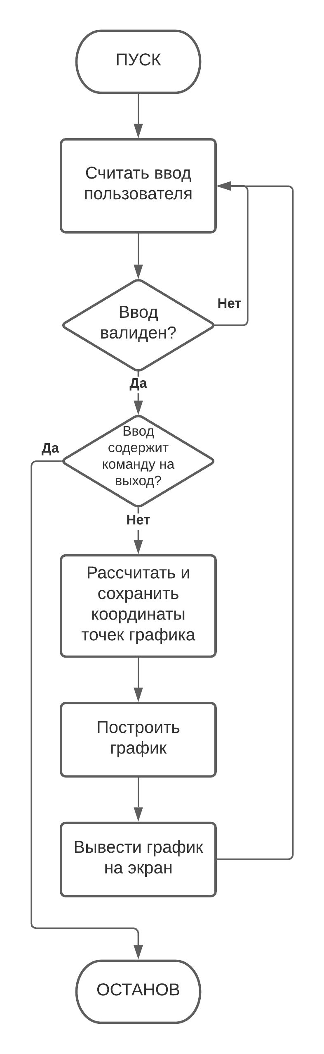Рисунок 2. Обобщенная схема программы

На рисунке 3 представлен исходный код разработанной в ходе выполнения курсовой работы программы на языке программирования Python 3. Код разработанной программы представлен в виде снимка экрана в целях повышения удобства восприятия за счет сохранения подсветки синтаксиса.

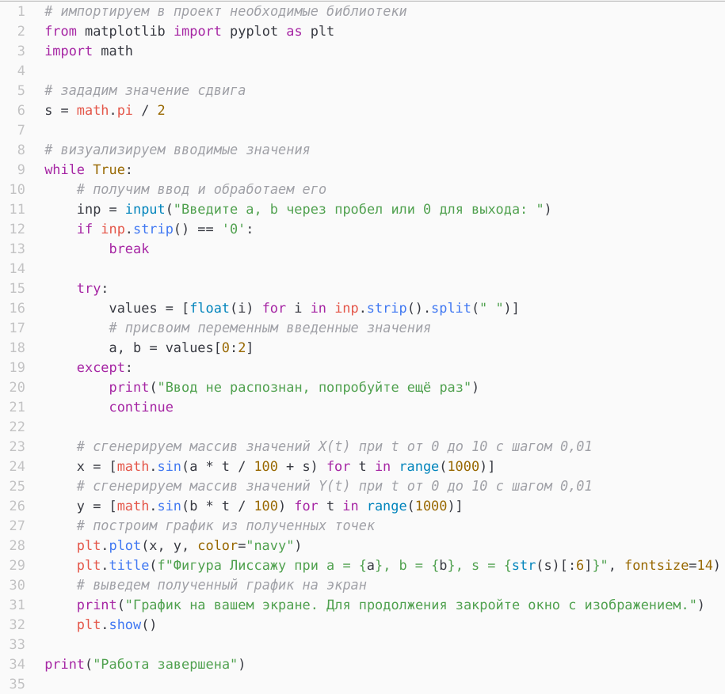Рисунок 3. Исходный код программы

В процессе разработки программы было использовано несколько различных типов переменных и видов вычислительных процессов. Пояснения к переменным и список их идентификаторов представлены в таблице 1.

Список идентификаторов

Таблица 1

|  |  |  |
| --- | --- | --- |
| **Имя** | **Тип** | **Смысл** |
| s | float | Cдвиг фаз δ |
| inp | string | Вводимые данные |
| values | list | Результат обработки ввода в виде списка |
| a | float | Частота колебательного контура a в Гц |
| b | float | Частота колебательного контура b в Гц |
| x | list | Массив x-координат точек графика |
| y | list | Массив y-координат точек графика |
| t | float | Значение времени t |
| plt | Class «module» | Объект «plot» модуля «matplotlib» |

### Использование программы

В настоящем параграфе представлена инструкция по работе с программой. Так как разработанная программа имеет только интерфейс командной строки, то и работа с ней будет происходить в консоли (Windows) или терминале (GNU/Linux, MacOS). Алгоритм работы с командной строкой несколько отличается в зависимости от выбранной операционной системы, поэтому будет описан обобщенный алгоритм подготовки и запуска программы.

Для работы с программой, написанной на языке программирования Python, на ПК должен быть установлен интерпретатор языка Python 3 и зависимости, используемые программой. Рекомендуется устанавливать стандартный пакет поставки последней версии (на момент написания работы это версия 3.9.1) с официального сайта python.org. После установки интерпретатора последней версии вместе с его стандартными библиотеками и менеджером пакетов «pip» необходимо установить все требуемые для работы программы внешние зависимости. В разработанной программе такая зависимость только одна: «matplotlib». Её установка может быть выполнена с помощью следующей команды:

Windows: pip install matplotlib

MacOS, GNU/Linux: pip3 install matplotlib

По завершению подготовки, можно приступать к первому запуску программы. Каждый последующий запуск будет осуществляться тем же образом. Сперва необходимо открыть оболочку командой строки. Затем, надо перейти в каталог, содержащий программу. Для этого используется команда cd (от англ. Change directory) и через пробел указывается абсолютный путь к нужному каталогу. После нажатия клавиши «Ввод» рабочая директория будет изменена на указанную. Теперь можно запускать программу (в примере файл назван «main.py») командой:

Windows: python main.py

MacOS, GNU/Linux: python3 main.py

После успешного старта программы дальнейшие действия будут общими для всех ОС. Программа предложит ввести значения переменных a и b через пробел или 0 для выхода. Вводить числа можно как в целочисленном формате (например: 3 2), так и в вещественном виде, указывая дробную часть через точку: 3.25 -78.94. Если ввести «0» и нажать клавишу «Ввод», программа завершится. Программа оснащена обработчиком исключений, связанных с невалидным вводом, поэтому, в случае, если ввод не будет соответствовать ожидаемому формату, программа предложит ввести данные еще раз. После ввода значений будет построен график и выведен на экран в виде отдельного окна.

Дополнительно, для упрощения работы с программой, она оснащена текстовыми подсказками, выводимыми в консоль.

### Результат работы программы

С помощью разработанной в ходе выполнения курсовой работы программы были смоделированы некоторые фигуры Лиссажу (рис. 4-8):

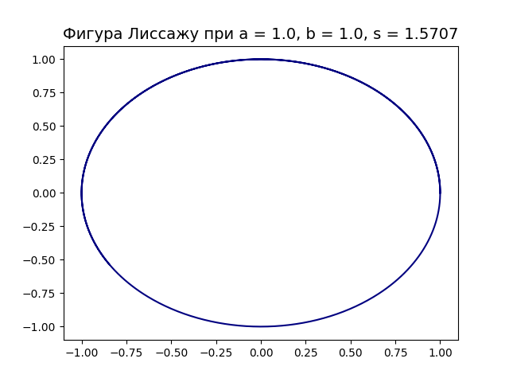Рисунок 4

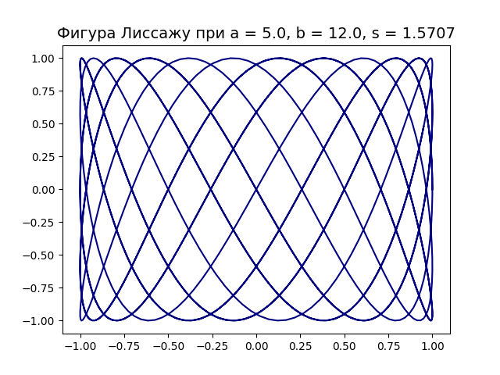Рисунок 5

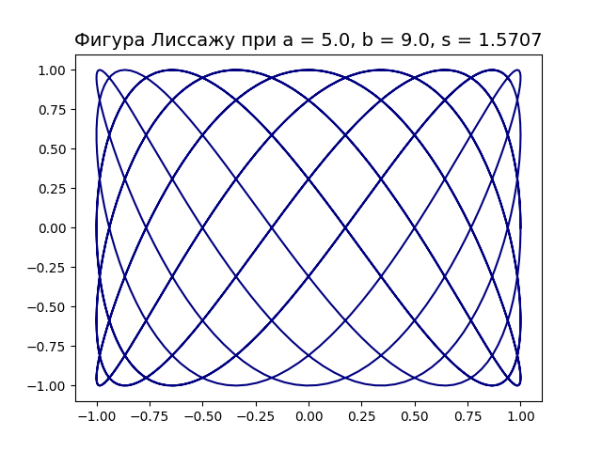Рисунок 6

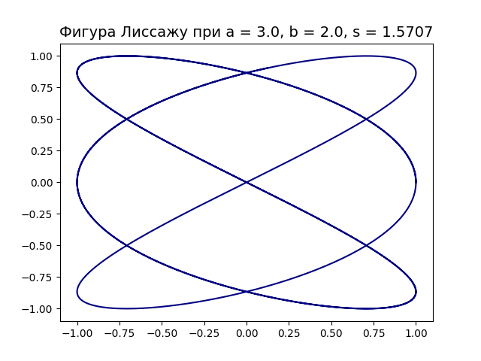Рисунок 7

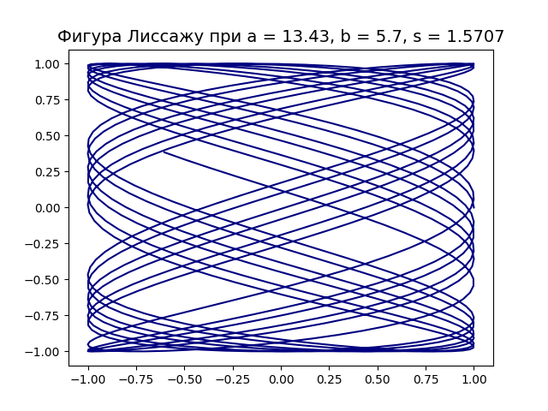Рисунок 8

В практической главе была разработана программа, написана документация для работы с ней. Также были смоделированы некоторые фигуры Лиссажу.

# ЗАКЛЮЧЕНИЕ

В ходе выполнения курсовой работы были решены следующие задачи:

1. Рассмотрены общие сведения о фигурах Лиссажу;
2. Рассмотрен вывод математической модели;
3. Разработана программа для моделирования фигур Лиссажу;
4. С помощью разработанного программного продукта смоделированы основные виды фигур Лиссажу.

# ЛИТЕРАТУРА

1. Сайт языка программирования Python: [сайт].   
   URL: https://www.python.org (дата обращения 12.12.2020)
2. math — Mathematical functions // Python 3.9.1 documentation   
   URL: https://docs.python.org/3/library/math.html (дата обращения: 12.12.2020).
3. Сайт библиотеки Matplotlib для языка программирования Python: [сайт].   
   URL: https://matplotlib.org (дата обращения 12.12.2020)
4. Куатов Б.Ж., Сергеев Д.М. Применение компьютерных программ при моделировании колебательных процессов // Труды Международного симпозиума «Надежность и качество». 2017.
5. Яворский Б.М., Детлаф А.А. Справочник по физике. - М.: Наука, 1981.
6. Справочник по радиоэлектронным устройствам. В 2 томах / Под ред. Д.П.Линде. — М.: Энергия, 1978.

# ПРИЛОЖЕНИЕ А

Презентация курсовой работы

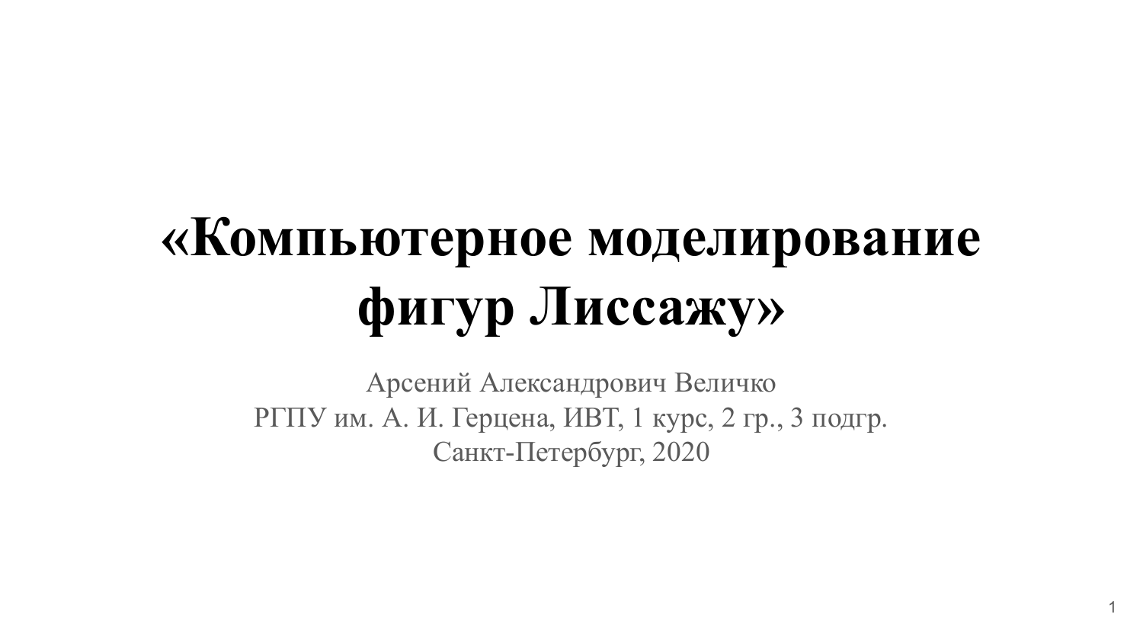Слайд 1

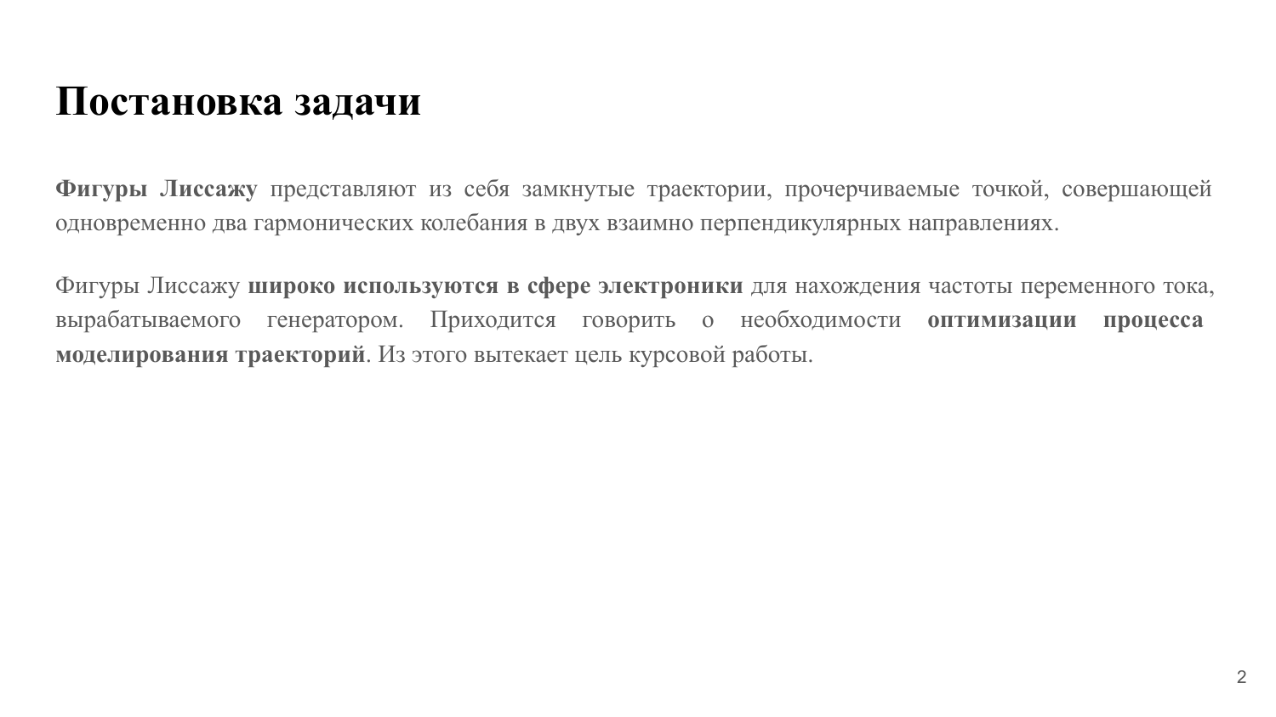Слайд 2

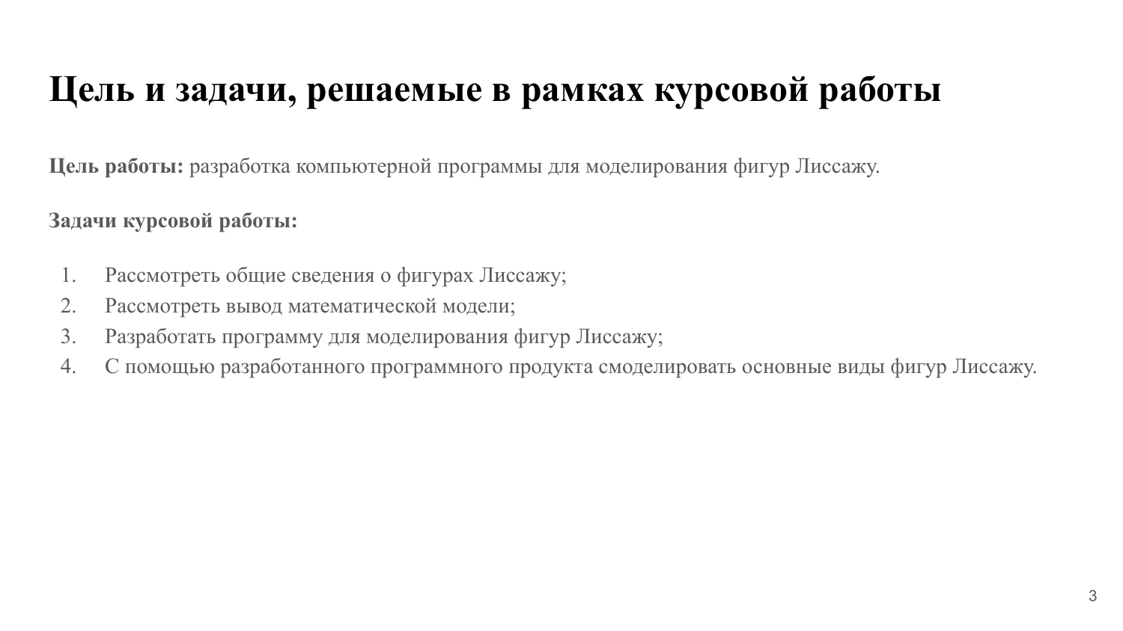Слайд 3

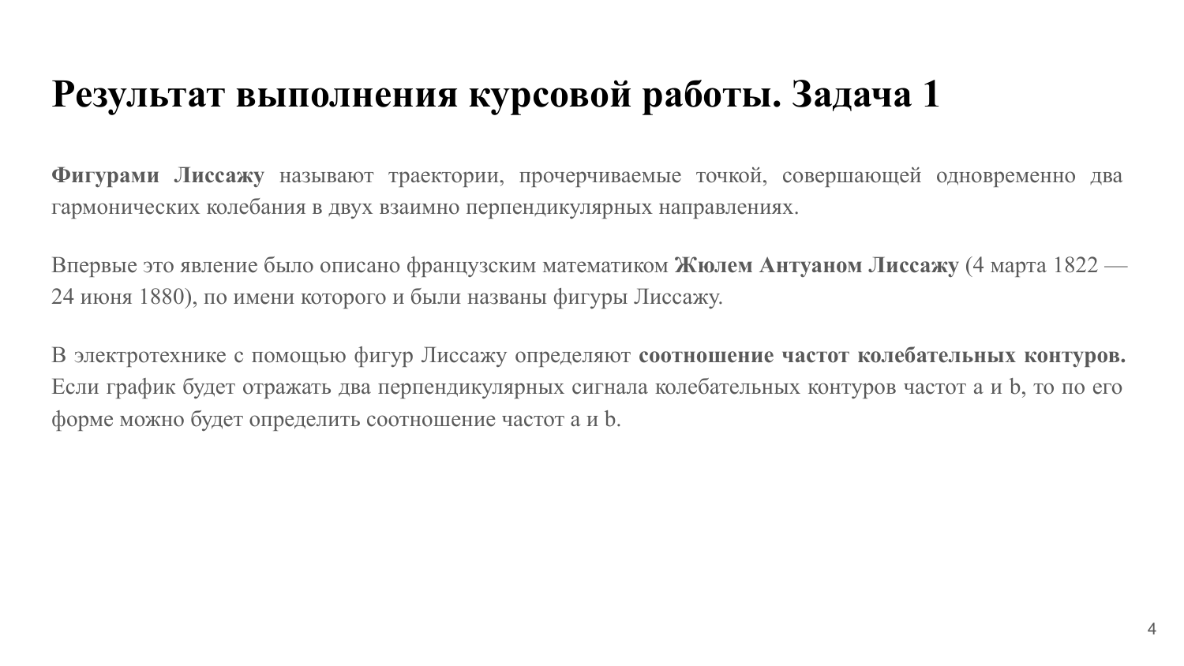Слайд 4

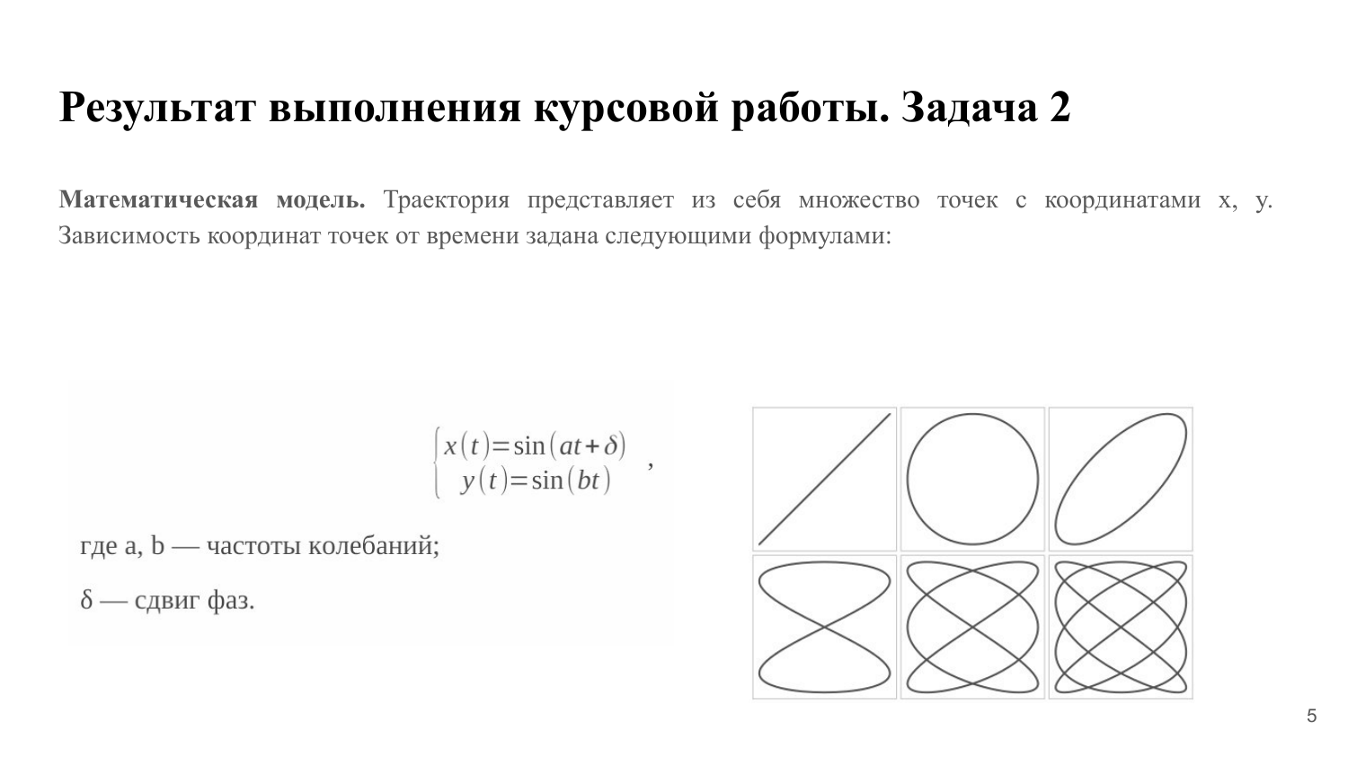Слайд 5

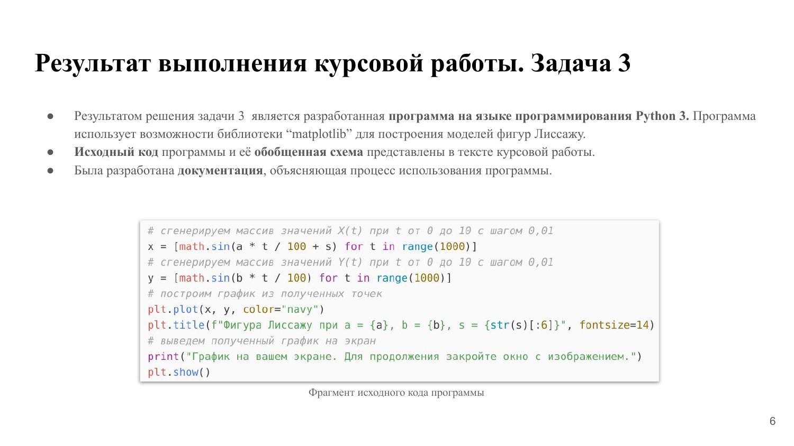Слайд 6

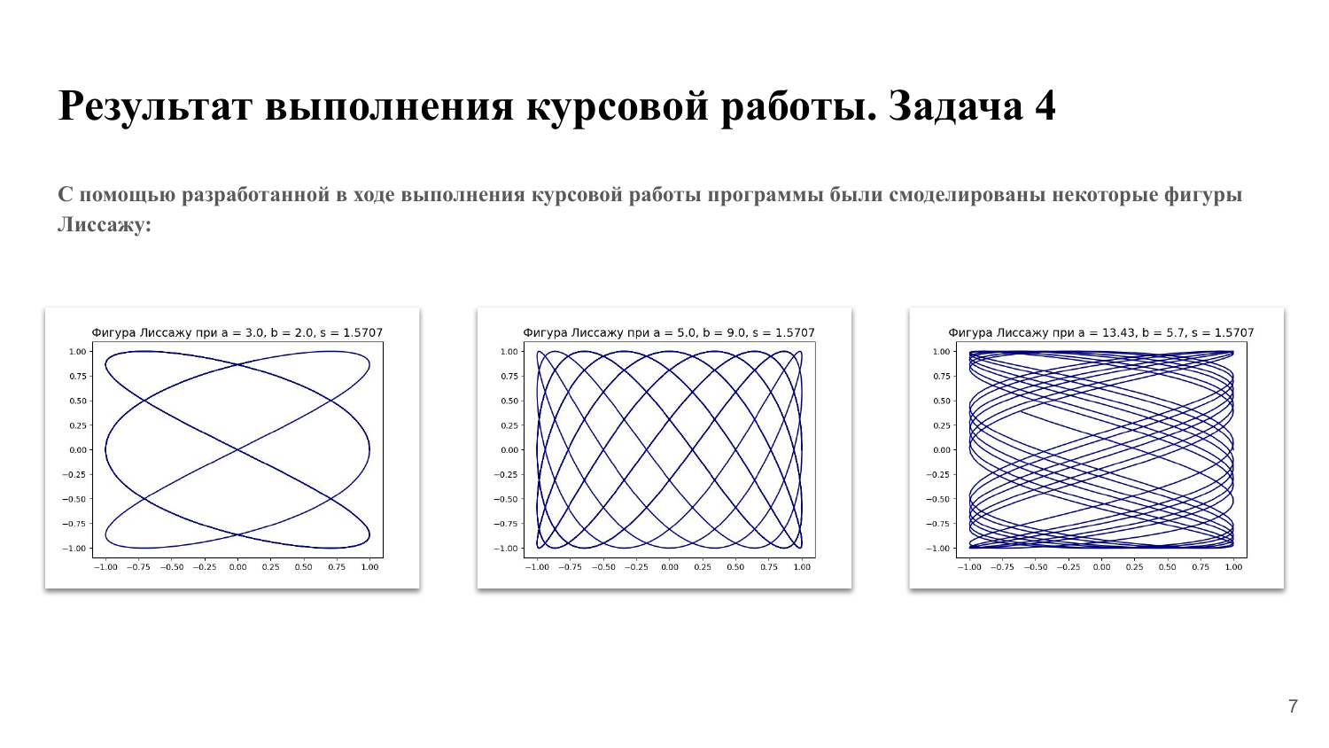Слайд 7

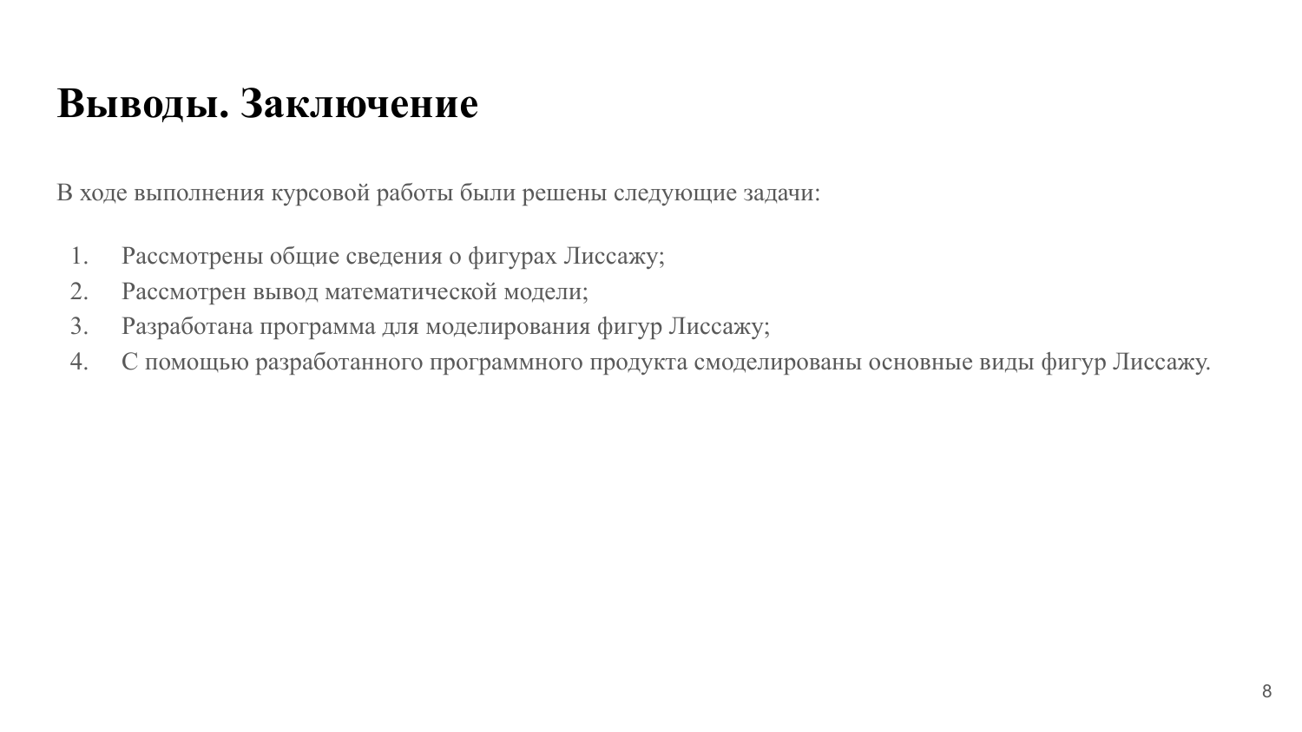Слайд 8

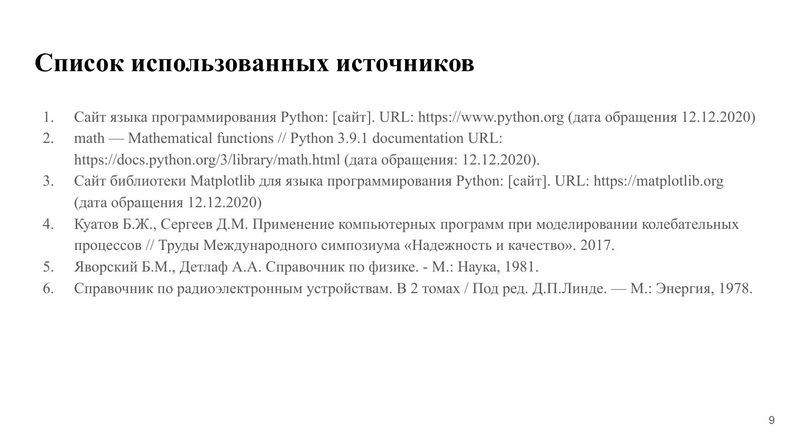Слайд 9